

NÖRON AĞLARINA GİRİŞ

HAZIRLAYANLAR

İsmail Güler (170201061)
Berfin Kösemen (170201058)
Melike Oğuz (170201028)
Alain Patrick Ndigande(160201132)
Fatma Değirmenci (170201008)

Proje Konusu

Sinir Ağları ile Kredi Kartı Müşteri Kaybı Tahmini

YAPAY SİNİR AĞLARI

Yapay sinir ağları (YSA), insan beyninin öğrenme yolunu taklit ederek beynin öğrenme, hatırlama, genelleme yapma yolu ile topladığı verilerden yeni veri üretebilme gibi temel işlevlerin gerçekleştirildiği bilgisayar yazılımlarıdır.

Yapay sinir ağları; insan beyninden esinlenerek, öğrenme sürecinin matematiksel olarak modellenmesi uğraşı sonucu ortaya çıkmıştır (Kabalcı, 2014). Yapay sinir ağları, paralel dağıtılmış ağlar, bağlantılı ağlar, nuromorfik ağlar gibi adlarla da tanımlanmaktadır (Keskenler , 2017).

İlk yapay sinir ağı modeli 1943 yılında bir sinir hekimi olan Warren McCulloch ve bir matematikçi olan Walter Pitts tarafından “Sinir Aktivitesinde Düşüncelere Ait Bir Mantıksal Hesap (A Logical Calculus of Ideas Immanent in Nervous Activity)” başlıklı makale ile ortaya çıkarılmıştır (URL 1, 2016). YSA biyolojik sinir ağlarını taklit eden sentetik yapılardır (Eğrioğlu, 2009).

BİYOLOJİK NÖRON AĞLARININ YAPISI

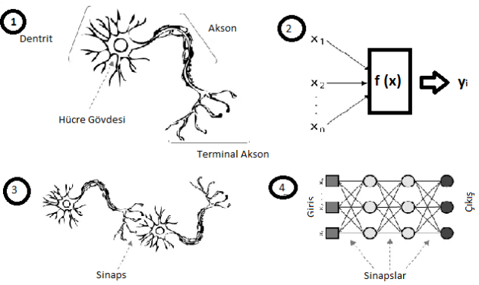
Şekil 1. Biyolojik sinir hücresi ve yapay sinir ağı (Maltarollo, 2013

Biyolojik sinir hücresi ve yapay sinir ağı benzetimleri Şekil 1’de verilmiştir. Biyolojik Sinir sistemi elemanları ve yapay sinir sisteminde karşılıkları ise Tablo 1’de verilmiştir. Burada biyolojik sinir sistemi kısımlara ayrılmış ve her bir elemana karşılık yapay sinir ağı siteminde bir karşılığı verilmiştir.

BİYOLOJİK SİNİR SİSTEMİ ELEMANLARI VE YAPAY SİNİR SİSTEMİNDEKİ KARŞILIKLARI

Nöron | İşlemci Elemanı
Dentrit | Toplama Fonksiyonu
Hücre Gövdesi | Transfer Fonksiyonu
Aksonlar | Yapay Nöron Çıkışı
Sinapslar | Ağırlıklar

I. I YAPAY SİNİR AĞLARI NEDİR ?

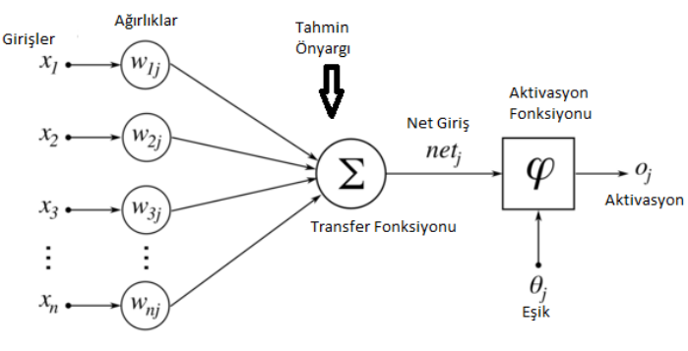

Şekil 2'de görüldüğü gibi bir hücreye n tane veri girişi yapılmaktadır (Xn veri girişi). Girilen veriler ağırlıklarla çarpılarak tüm veriler toplanır ve sonra önyargı eklenir bunun sonucunda net yargı elde edilir. Net girdi aktivasyon fonksiyonundan geçirilir ve bir veri çıktısı elde edilmiş olur.

Yapay Sinir Ağları uygulamaları en çok tahmin, sınıflandırma, veri ilişkilendirme, veri yorumlama ve veri filtreleme işlemlerinde kullanılmaktadır (Ağyar, MMO Dergi). Bunları tanımlayacak olursak;

Tahmin: Bu prensipte çalışan yapay sinir ağları girdi değerinden çıktıları tahmin etme üzerine çalışır, örneğin altın ons fiyatının tahmini

Veri Filtreleme: Bu doğrultuda kodlanan yapay ağlar toplanan veriler arasından en işe yarayan verileri kullanır.
Sınıflandırma: Girdi değerlerini sınıflandırarak sistemin daha hızlı sonuca varmasına etkide bulunur.

Veri Yorumlama: Önceden eğitilen ağ girdilerini analiz eder, bir olay hakkında bu girdiler sayesinde yeni yorumlamalar yapabilmektedir.

Veri İlişkilendirme: Öğrendiği bilgilerle konuları ilişkilendirir ve bunun sonucunda ortaya çıkan eksik bilgileri tamamlar.

Yapay Sinir Ağ Modelleri

Yapay sinir ağı modelleri tek katmanlı algılayıcılar, çok katmanlı algılayıcılar, ileri beslemeli yapay sinir ağları ve geri beslemeli yapay sinir ağları olarak dört gurupta incelenebilir.

İleri Beslemeli Yapay Sinir Ağları

İleri beslemeli yapay sinir ağlarında nöronlar girişten çıkışa doğru düzenli katmanlar şeklindedir. Bir katmandan sadece kendinden sonraki katmanlara bağ bulunmaktadır. Yapay sinir ağının girişine gelen bilgiler bir değişime uğratılmadan orta noktaya diğer bir deyişle gizli katmandaki hücrelere iletilir. Daha sonra sırasıyla çıkış katmanından işlenerek geçer ve dış ortama aktarılır.

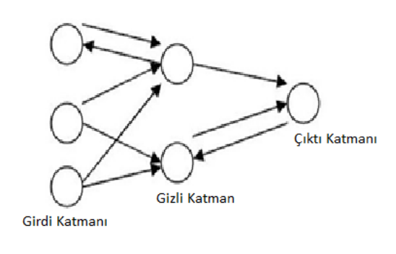
Şekil 5. İleri beslemeli ağ yapısı

Geri Beslemeli Yapay Sinir Ağları

Geri beslemeli yapay sinir ağlarında ileri beslemeli ağlardan farklı olarak bir nöronun çıktısı sadece kendinden sonra gelen nöron katmanına girdi olarak verilmez. Kendinden önceki katmanda veya kendi katmanında bulunan herhangi bir nörona girdi olarak bağlanabilir. Bu yapısı ile geri beslemeli yapay sinir ağları doğrusal olmayan dinamik bir davranış göstermektedir. Geri besleme özelliğini kazandıran bağlantıların bağlanış şekline göre; aynı yapay sinir ağıyla farklı davranışta ve yapıda geri beslemeli yapay sinir ağları elde edilebilir (Doğan, 2016).

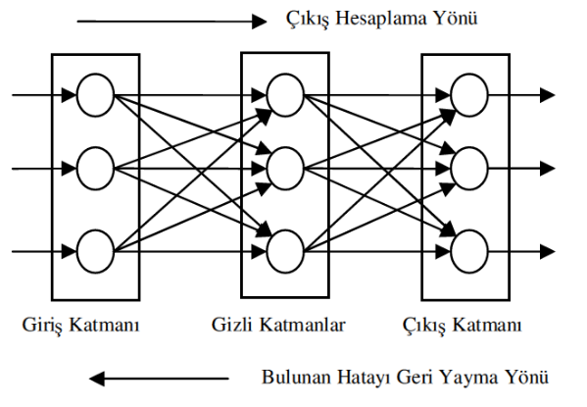
Şekil 6. Geri beslemeli ağ yapısı (Kurnaz 2014).

I.II Konu Detayı

Gerçekleştirilen projenin adı Kredi Kartı Müşteri Kaybı Tahmini'dir. Yapay sinir ağları kullanılarak, proje kapsamında müşterilere ait özelliklerin, müşterilerin bankadan ayrılıp ayrılmayacağını tahmin etmesidir.

Projedeki verilerin görselleştirilebilmesi, random değerlerin oluşturulabilmesi, datasetin okunabilmesi gibi olaylar için birtakım kütüphaneler gerekmektedir. Bu kütüphaneler:

- pandas
- numpy
- matplotlib
- seaborn
- random
- math
- sklearn.preprocessing'dir.

Proje Kapsamında Kullanılan Kütüphaneler

Pandas: Veri işlemesi ve analizi için Python programlama dilinde yazılmış olan bir yazılım kütüphanesidir. Bu kütüphane temel olarak zaman etiketli serileri ve sayısal tabloları işlemek için bir veri yapısı oluşturur ve bu şekilde çeşitli işlemler bu veri yapısı üzerinde gerçekleştirilebilir olur.

NumPy: Python programlama dili için bir kütüphanedir. NumPy büyük, çok boyutlu diziler ve matrisler için destek eklerken, bu dizilerde çalışmak için yüksek düzeyli matematiksel fonksiyonların geniş bir koleksiyonudur.

Matplotlib: Python programlama dili ve onun sayısal matematik uzantısı NumPy için bir çizim kitaplığıdır. Tkinter, wxPython, Qt veya GTK gibi genel amaçlı GUI araç takımlarını kullanarak çizimleri uygulamalara yerleştirmek için nesne tabanlı bir API sağlar.

Seaborn: Matplotlib tabanlı bir Python veri görselleştirme kitaplığıdır. Çekici ve bilgilendirici istatistiksel grafikler çizmek için üst düzey bir arayüz sağlamaktadır.
Sklearn.preprocessing: Veri ön işleme kısmı için gerekli metotların yapılması için kullanılan kütüphanedir. Projemizde, label encoding kısmı için kullanılmaktadır.

Label Encoding, kategorik değişkenleri işlemek için popüler bir kodlama tekniğidir. Bu teknikte, her bir veriye alfabetik sıralamaya göre benzersiz bir tam sayı atanır.

I.III veri seti analizi ve GÖRSELLEŞTİRME

Veri kümesin deki veriyi daha iyi anlamamız için hem modele vermeden önce hem de verdikten sonra, Pandas, Seaborn, matplotlib görselleştirme kütüphaneleri kullanarak, atributlerin arasındaki ilişkiyi görmemiz sağlandı.

Veri setinde 23 özelliklere sahip ancak korelasyonlarında göreceğimiz gibi hepsi attirasyona aynı etkiyi vermiyor. Bu yüzden inceleme yaptıktan sonra bazı özellikleri düşürerek
Önemli olanları modele verdik. Veri setinde 10127 müşteri bulunmakta, her müşterinin yaş maaş, evlilik durumu, kredi kartının limiti , kredi kartının kategorisi gibi, yaklaşık 23 özelikler var.

I.III.I Veri Setindeki Özellikler

Banka müşterilerinin bankadan ayrılıp ayrılmayacağını analiz etmek için Kaggle'dan https://www.kaggle.com/varunbarath/credit-card-customers-bank-churners/log linkinde bulunan veriseti kullanılmıştır. Veri setinde aşağıdaki özellikler bulunmaktadır.

CLIENTNUM: Müşteri numarası.

Attrition_Flag: Dahili olay değişkeni (Hesap kapatılırsa 1 açık ise 0)

Customer_Age: Demografik değişken - Müşterinin Yıl Cinsinden Yaşı

Cinsiyet: Demografik değişken - E = Erkek, F = Kadın

Dependent_count: Demografik değişken - Bağımlıların sayısı

Education_Level: lise, üniversite mezunu vb. Eğitim bilgileri

Marital_Status: Demografik değişken - Evli, Bekar, Boşanmış, Bilinmeyen

Gelir_Kategorisi: Demografik değişken - Hesap sahibinin Yıllık Gelir Kategorisi (<40K, 40K - 60K, 60K - 80K, 80K-120K,>)

Card_Category: Kart Türü (Mavi, Gümüş, Altın, Platin)
Months_on_book: Bankayla ilişki dönemi

Total_Relationship_Count: müşteri tarafından tutulan ürünler

Months_Inactive_12_mon: Son 12 ayda etkin olmayan ay sayısı
Contacts_Count_12_mon: Son 12 aydaki Kişi Sayısı
Credit_Limit: Kredi Kartındaki Kredi Limiti

Total_Revolving_Bal: Kredi Kartındaki Toplam Döner Bakiye

Avg_Open_To_Buy: Satın Almaya Açık Kredi Limiti (Son 12 ayın ortalaması)
Total_Amt_Chng_Q4_Q1: İşlem Tutarındaki Değişiklik (Q1'e göre 4. Çeyrek)
Total_Trans_Amt: Toplam İşlem Tutarı (Son 12 ay)
Total_Trans_Ct: Toplam İşlem Sayısı (Son 12 ay)
Total_Ct_Chng_Q4_Q1: İşlem Sayısındaki Değişiklik (Q1'e göre 4. Çeyrek)
Avg_Utilization_Ratio: Ortalama Kart Kullanım Oranı

Attiration

Veri setindeki müşterinin yaklaşık %16 bankayı terk eder(aktif kullanıcı değiller).

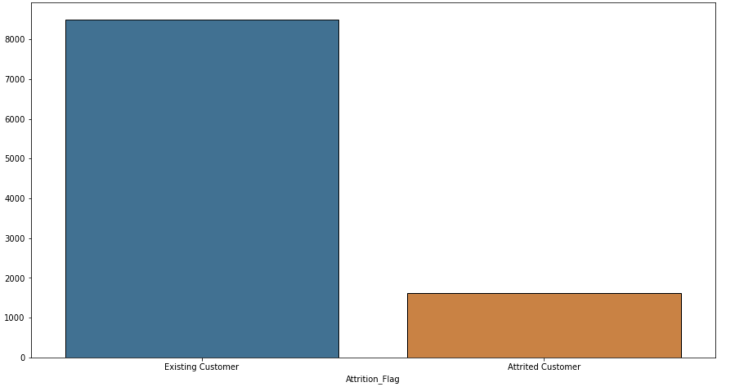

Kredi Kart Türü ile Cinsiyet

Veri setindeki kredi kart tipleri ile cinsiyetin yayılımı yansılmaktadır.

Görüldüğü gibi mavi kredi kartı, hem erkek hem de kadınlar için en çok kullanılan kart türüdür. Daha detaylı incelenecek olursa kadınlara ait kart sayısı daha fazladır.

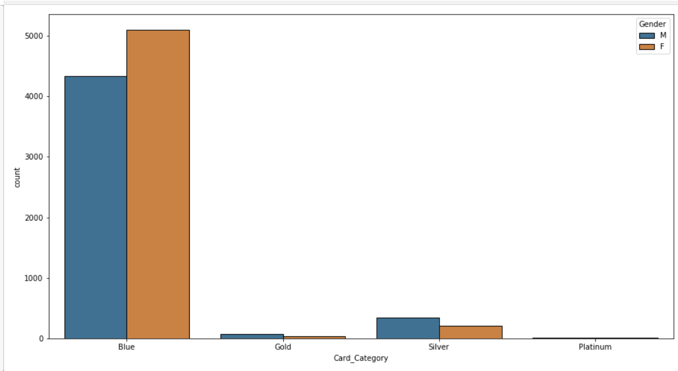

Eğitim Seviyesi

Eğitim, attırasyonu başka bir neden olduğuna fark edilecek,
Burada eğitim seviyesini yayılmı gösterilmiş. Veri setinde daha çok linsansı bitiriler cıkıyor.

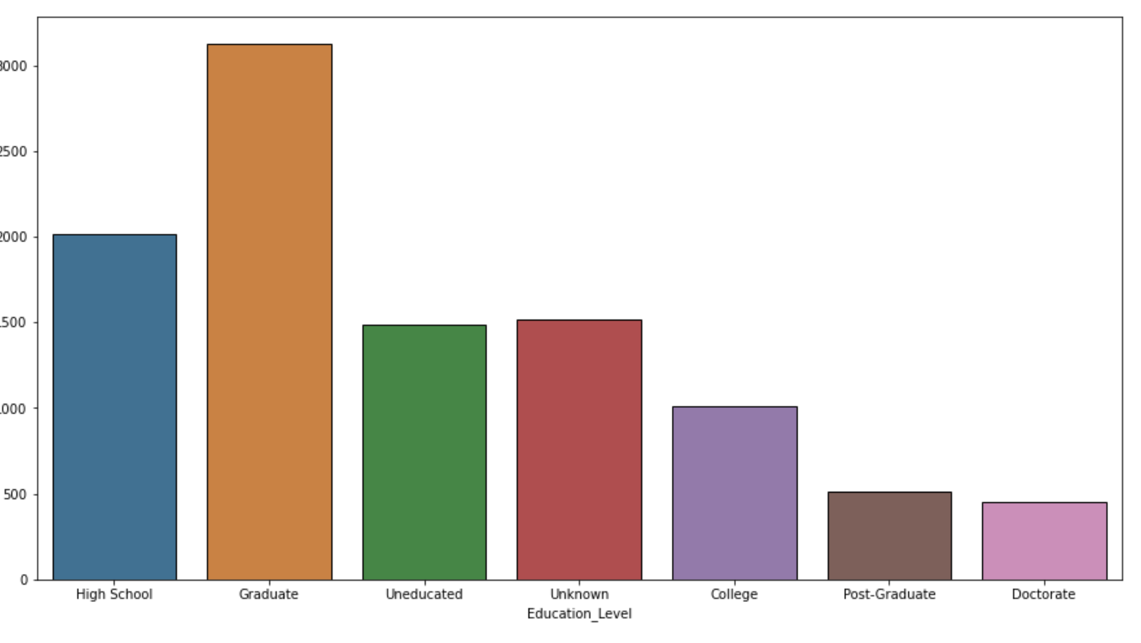

Evlilik Durumu

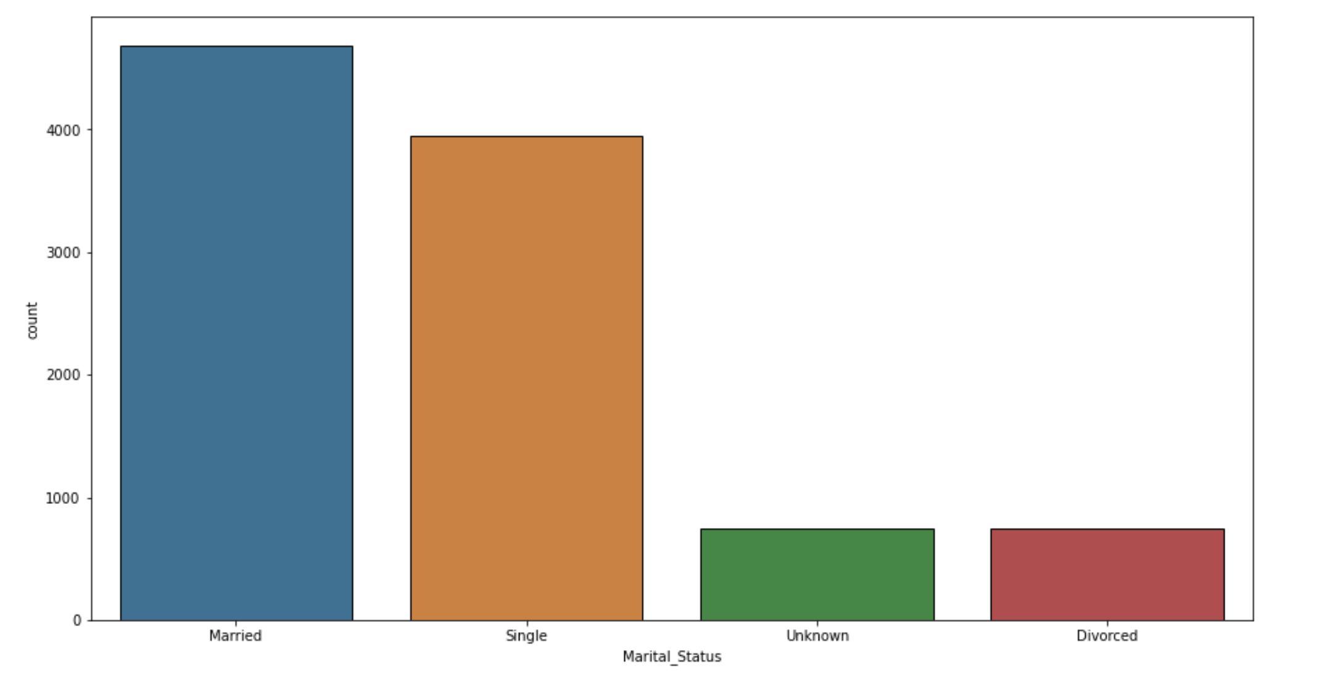

Gelir Kategorisi

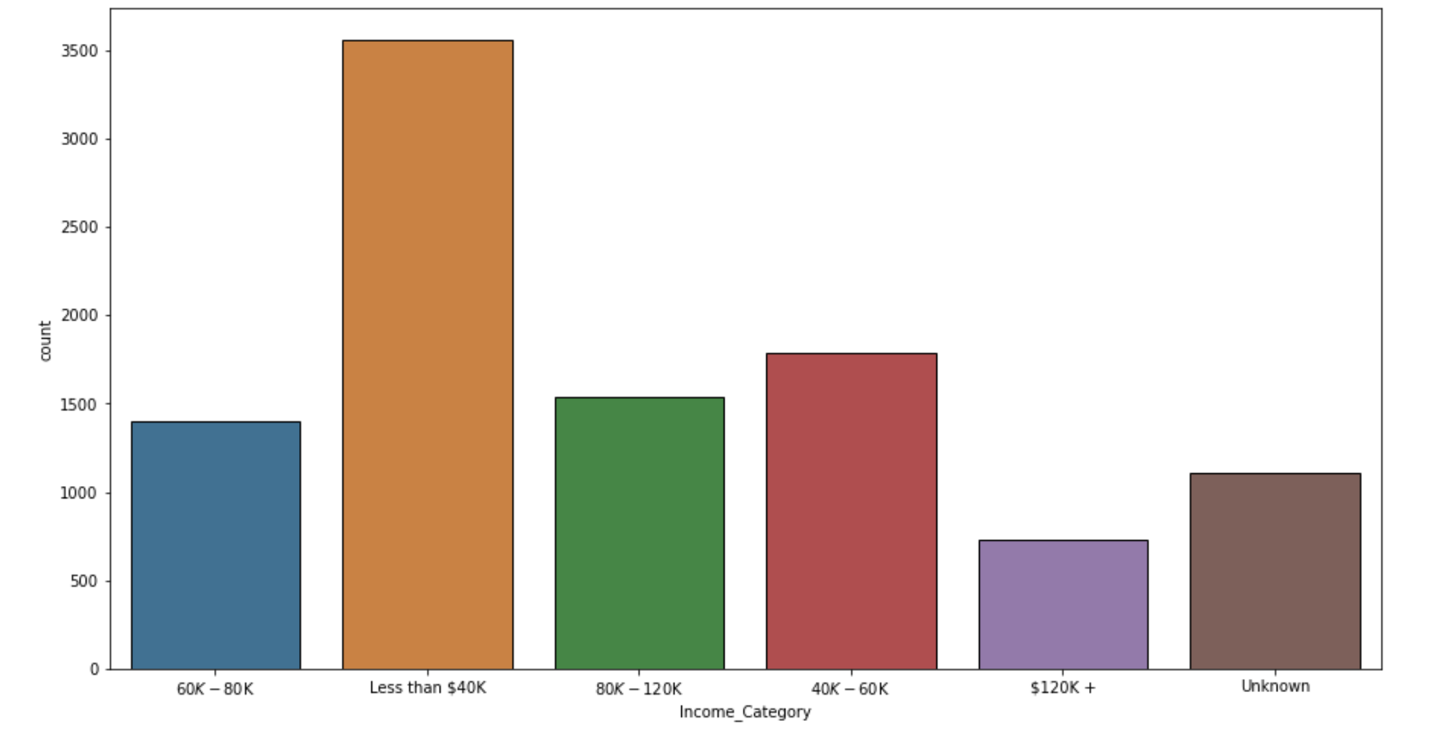

I.V VERİ ÖN İŞLEME
İşlemlere başlamadan önce gereksiz verilerin verisetinden kaldırılması için öncelikle veri ön işleme aşamaları yapılmaktadır. Böylelikle elde edilen ham veri, daha başarılı bir tahmin işleminin yapılmasını sağlamaktadır.
Veri setini okumak için pandas kütüphanesi kullanılmaktadır. pd.read_csv komutu ile veri setinin var olduğu dosya yolu girilmelidir. Hangi verilerin olduğunu görüntülemek için ise atanılan veri listesine veri.head() diyerek baştan ilk 5 adet veri ekrana bastırılır.

Bu işlemler tamamlandıktan sonra null değer dönen bir sütun var ise veri setini bozmaması adına bu sütunların silinmesi gerekmektedir. Silinme işlemi veri.drop([], axis = 1) yazılarak gerçekleştirilir.

Veri setini ekrana bastırdığımızda, Naive_Bayes_Classifier_Attrition_Flag_Card_Category_Contacts_Count_12_mon_Dependent_count_Education_Level_Months_Inactive_12_mon_1' ve

'Naive_Bayes_Classifier_Attrition_Flag_Card_Category_Contacts_Count_12_mon_Dependent_count_Education_Level_Months_Inactive_12_mon_2 adlı iki değerin null değerler döndürdüğünü fark ettik. Bu yüzden bu sütunlar kaldırılmıştır.

Veri Türlerinin Sorgulanması

Veri setinde bulunan özelliklerin veri tiplerini sorgulamak için hazır info() metodu kullanılmaktadır.

0 CLIENTNUM int64
1 Attrition_Flag object
2 Customer_Age int64
3 Gender object
4 Dependent_count int64
5 Education_Level object
6 Marital_Status object
7 Income_Category object
8 Card_Category object
9 Months_on_book int64
10 Total_Relationship_Count int64
11 Months_Inactive_12_mon int64
12 Contacts_Count_12_mon int64
13 Credit_Limit float64
14 Total_Revolving_Bal int64
15 Avg_Open_To_Buy float64
16 Total_Amt_Chng_Q4_Q1 float64
17 Total_Trans_Amt int64
18 Total_Trans_Ct int64
19 Total_Ct_Chng_Q4_Q1 float64
20 Avg_Utilization_Ratio float64

Veri Ön İşlemenin 2. Aşaması

Veri türleri sorgulanmasının ardından hala sıfır değer dönen parametrelerin olup olmadığının sorgulanması için isnull().sum() metodu kullanılır. Bu metot kullanılarak veri seti srogulandığında null değer dönen bir parametrenin olmadığı sap tanmıştır.

Bu aşamadan sonra parametrelerin kaç adet nunique değere sahip olduğu sorgulanmalıdır. Eğer nunique değeri yüksek bir parametre yani özellik var ise bu sütun kaldırılmalıdır. veri.nunique() metodu çalıştırıldığında CLIENTNUM parametresinin değeri oldukça fazla olduğu görüntülen miştir. Bu yüzden veri = veri.drop(["CLIENTNUM"],axis = 1) denilerek ilgili sütun silinme işlemine tabi tutulmuştur.

Label Encoder İşlemleri

Bilindiği üzere makine öğrenme ve derin öğrenme gibi işlemlerin yapılacağı zaman string değerde olan veri türlerine integer değer ataması yapılmalıdır. Çünkü makine bu verileri anlamlaştır mak ister ve string değerler ile işlem yapamaz. Bu işleme label encoding işlemi denilmektedir. Label encoding işleminin uygulanması için object türündeki veriler belirli işlemlerden geçilerek list haline çevrilir ve değer ataması yapılır.

Projemizde örnek vermek gerekirse marial_status sütununda 4 adet durum artık integer değerler ile ifade edilmiştir.

Married ->1
Single -> 2
Unknow ->3
Divorced ->4

gibi değerlere sahip olmuştur.

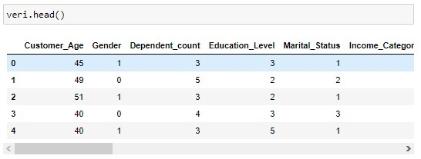

Minimum ve Maksimum Değerlerin Alınması

Sinir ağlarını kullanarak gerçekleştirilen problemlerde öğrenmenin daha kaliteli hale getirilmesi için makineye minimum ve maksimum gibi birbirine zıt değerler verilerek eğitilir. Bu işlemin yapılmasındaki amaç, makinenin uç durumları da göz önüne alarak sağlıklı tahminlerde bulunabilmesini sağlamaktır. Biz de projemizde öğrenmeyi daha kaliteli hale getirmek adına minimum ve maksimum işlemini gerçekleştirdik.

Bu aşama şu şekilde gelişmiştir:

- Veriler zip haline getirilmiştir
- Maksimum ve minimum değerleri tutan bir list oluşturulmuştur
- Tüm dataset üzerinde gezinerek min ve max değerler listeye atanmıştır.

Veri Setinin Normalize Edilmesi

Veri setindeki değerleri belli bir aralık arasına alırsak makine öğrenim süreci hem daha hızlı gerçekleşecektir hem de elde edilen sonuç daha verimli çalışacaktır. Bu işlemi sağlayabilmek adına standart sapma işlemi gerçekleştirilir. Böylelikle veriler yalnızda 0-1 arasında değerler alacak şekilde ölçeklendirilmiştir.

Bu aşama tamamlandıktan sonra ağ yapısının kurulmadan önceki son işleme geçilir. Bu işlem ise artık veri setinin bölünme aşamasıdır. Veri setinin bölünmesi çalışma zamanı ve çıktı performansı için önemli bir adımdır. Bu yüzden projemizde veri setimiz n_folds olarak tanımladığımız değişken adedince parçalara bölünmektedir.

Projedeki n_folds değeri öncelikle 5 alınmıştır. Daha sonra elde edilen accuracy değerinin artırılabilmesi için bu parametreler değiştirilmiştir. Bahsedilen aşama, Model Doğruluğunun İyileştirilmesi aşamasında açıklanmıştır.

MODELİN HAZIRLANMASI VE EĞİTİMİ

II.I PARAMETRELERİN HAZIRLANMASI
Yapay Sinir Ağı geliştirme sürecinde ilk basamak derin öğrenme modeli için parametrelerin ayarlanması ve derin öğrenme modelinin oluşturulmasıdır. Parametrelerin ayarlanma kısmında girdi ve çıktı katmanlarında kaç adet nöron olması, gizli katman sayısı, gizli katmanlardaki nöron sayısı, nöronlar arası ağırlık değerleri gibi parametreler ayarlanır.
Geliştirilen projede initialize_network() fonksiyonunda modelin hazırlanması ve parametrelerin ayarlanması gerçekleşir. Yapay Sinir Ağı modellerinde girdi ve çıktı katmanı nöron sayıları sırasıyla veri setindeki özellik sayısına ve sınıflandırılmak istenen sınıf türü sayısı ile belirlenir.

Gizli katman sayısı 1 ve gizli katmandaki nöron sayısının belirlenmesiyle ilgili net bir kural olmamakla birlikte geliştirilen projede gizli katmandaki nöron sayısı 5 olarak belirlenmiştir. Modelde epoch sayısı 50 olarak belirlenmiştir. Bu işlemlerle birlikte model eğitime hazır hale getirilmiştir

II.II Modelin Eğitimi

Derin öğrenme modelleri temel olarak öğrenme işlemi için ileri besleme ve geriye dönük hata düzeltme işlemlerinden oluşur. Modele verilen girdiler ağ üzerinde ileri yönde ilerleyerek nöronlarda birtakım işlemlerden geçer bu kısma ileri besleme denir. Derin öğrenmenin ikinci basamağında ise ağın en sonundan geriye doğru işlemler yapılır ve ağdaki hatalar düzeltilir. Bu işlem zincirine ise geriye yayılım denir.

II.II.I İLERİ BESLEME
İleri besleme adımında ilk olarak eğitim için hazırlamış veriler ağın ilk katmanına girdi olarak verilir. Girdiler ilk katmanda her bir nörona girmeden önce, duyargaların bağlı oldukları nöronlarla aralarındaki bağlantıdan gelen ağırlık değerleriyle çarpılır ve çıkan değerler nöronlara iletilir. Geliştirilen projede her nörona gelen sayısal veriler toplanır. Bu işlemden gelen sonuç nöronda içerisinde aktivasyon fonksiyonuna iletilir.

AKTİVASYON FONKSİYONU

Çalışmada aktivasyon fonksiyonu olarak sigmoid fonksiyonu kullanılmıştır. Sigmoid fonksiyonu aldığı değeri 0 ile 1 arasında sıkıştırma işlemine tabii tutar. Sigmoid fonksiyonundan gelen sonuç nöronun çıktısını belirler.
Nöronların çıktıları bir sonraki katmanın nöronlarına girdi olarak verilir ve aynı işlemler uygulanır. Bu şekilde işlemler zinciri son katmana kadar ilerler ve modelin ileri besleme kısmı tamamlanmış olur. Sigmoid fonksiyonu matematiksel gösterimi ve grafiği aşağıda gösterilmiştir.

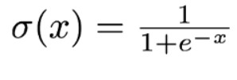
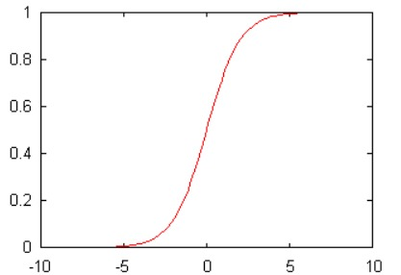
II.II.II GERİ YAYILIM

Geri Yayılım Algoritması, zincir kuralı adı verilen yöntemle bir sinir ağını etkili bir şekilde eğitmek için kullanılır. Basit bir ifadeyle, bir ağda her ileri beslemeden sonra, geri yayılım, modelin parametrelerini ayarlayarak geriye doğru geçiş gerçekleştirir.

Ağdaki bağlantıların ağırlıklarını, ağın gerçek çıktı vektörü ile istenen çıktı vektörü arasındaki farkın değerini en aza indirecek şekilde tekrar tekrar ayarlar.

Adımlar şu şekilde özetlenebilir:
- Output layer degerleri elde edilir.
- Daha sonra, bu aşamada ağırlıklardaki değişiklikler geriye, yani output layer'dan hidden layer'lara, hidden layer'lardan input layer'lara doğru hesaplanır ve sonra güncellenir.

Hata, beklenen çıktılar ile ağdan ileriye doğru yayılan çıktılar arasında hesaplanır. Bu hatalar daha sonra ağ üzerinden çıktı katmanından gizli katmana geri doğru yayılır, ilerledikçe ağırlıkları güncellenir.

Fonksiyon parametre olarak ağı ve beklenen değerleri alır. Ağ içindeki katmanlar arasında gezilir, eğer son katmanda isek beklenen değerden ileri besleme algoritması ile elde edilen çıktı değerinin farkı alınarak ilk hata değeri hesaplanmış olur. Son katmandaki her nöron için transfer_derivative() fonksiyonu ve hesaplanan hata ile nöron delta değerlerini hesaplamış oluruz. İç katmanlara doğru ilerleme devam eder, delta ve ağırlıkların yardımı ile hata değeri yeniden hesaplanıp, katmandaki her nöron için delta değerleri yeniden hesaplanır.

AĞIRLIKLARIN GÜNCELLENMESİ

Bu adımda uygulamanın başında random değerler atadığımız ağırlıkların güncellemesi geri yayılım algoritması ile hesaplanan delta değeri, learning rate ve input değerinin çarpımı ile gerçekleştirilir.

II.II.III MODEL DOĞRULUĞUNUN HESAPLANMASI

Modelin doğruluğunun hesaplanması için accuracy yöntemi kullanılmaktadır. Bu yöntem basit fakat etkili temel bir mantık üzerine kuruludur. Accuracy yönteminde tahmin sonuçlar ile gerçek sonuçlar karşılaştırılır. Tahmin sonuçlarının ne kadarının doğru olduğuna bakılır ve yüzdesi hesaplanır. Çıkan sonuç modelin doğruluk değeri olarak sunulur.

n_folds = 5
l_rate = 0.1
n_epoch = 50
n_hidden = 5 colab ortamı : 1 dk. 48 sn.

Modelin başarı oranı : 91.289%

MODEL DOĞRULUĞUNUN İYİLEŞTİRİLMESİ

Proje sonucu yukarıda bahsedilen n_fold, l_rate, n_epoch ve n_hidden değerleri kullanılarak 91.289% değeri elde edilmiştir.

Projenin daha verimli mi yoksa daha başarısız hale gelip gelmeyeceğini kontrol edebilmek adına bu parametreler üzerinde değişiklikler yapılmıştır.

n_folds = 10​
l_rate = 0.1​
n_epoch = 50​
n_hidden = 5​​

Parametrelerinde model sonuçları : 91.334%

elde edilmiştir. n_folds değerinin önceki haline göre çalışma süresi 1 dk. 48 sn iken n_folds değeri artırılınca çalışma süresi 4 dakikaya çıkmıştır.

III KAYNAKÇA

^{[1]} R. P. Lippman
An introduction to Computing with Neural Nets
IEEE ASP Magazine 4-22, April 1987

^{[2]} Youngohc Yoon, G. Swales
Predicting stock price performance: a neural network approach
DOI: 10.1109/HICSS.1991.184055 IEEE Xplore: 06 August 2002

^{[3]} T. Kohonen
An Introduction to Neural Computing
Neural Networks,1, 3-16, 1988

^{[4]} Kar Yan Tam , Melody Kiang
PREDICTING BANK FAILURES: A NEURAL NETWORK APPROACH
Published online: 05 Apr 2007,

^{[5]} Shie-Yui Liong, Wee-Han Lim, and Guna N. Paudyal
River Stage Forecasting in Bangladesh: Neural Network Approach
January 01, 2000,

^{[6]} A. K. Jain, J. Mao, K. Mohuiddin
Artificial Neural Networks: A Tutorial
IEEE Computer, March 1996’ p. 31-44

^{[7]} Erik Wiener, Jan O. Pedersen, Andreas S. Weigend
Clustering: A neural network approach
Volume 23, Issue 1, January 2010, Pages 89-107

^{[8]} ElianaAngelini, Giacomodi Tollo, bAndrea Roli
A neural network approach for credit risk evaluation
Accepted 30 April 2007

^{[9]} S. F. Masri, M. Nakamura, A. G. Chassiakos, T. K. Caughey
Neural Network Approach to Detection of Changes in Structural Parameters
Journal of Engineering Mechanics Vol. 122, Issue 4 (April 1996)

^{[10]} Nipa Chowdhury, Mohammod Abul kashem
A comparative analysis of Feed-forward neural network & Recurrent Neural network to detect intrusion
2008 International Conference on Electrical and Computer Engineering DOI: 10.1109/ICECE.2008.4769258

^{[11]} Xidong Jiang, Meizhen Lin, Junlei Zhao
Woodland Cover Change Assessment Using Decision Trees, Support Vector Machines and Artificial Neural Networks Classification Algorithms
2011 Fourth International Conference on Intelligent Computation Technology and Automation DOI: 10.1109/ICICTA.2011.363

^{[12]} Kyung-tai Kim, Eun Yi Kim
Film line scratch detection using neural network and morphological filter
2008 IEEE Conference on Cybernetics and Intelligent Systems DOI: 10.1109/ICCIS.2008.4670903

^{[13]} Youngohc Yoon, G. Swales
Predicting stock price performance: a neural network approach
Proceedings of the Twenty-Fourth Annual Hawaii International Conference on System Sciences 2002 DOI: 10.1109/HICSS.1991.184055

^{[14]} Y. Zhang, X. Ding, Y. Liu, P.J. Griffin
An artificial neural network approach to transformer fault diagnosis
IEEE Transactions on Power Delivery ( Volume: 11, Issue: 4, Oct 1996) DOI: 10.1109/61.544265

^{[15]} J. Lee, R.C. Weger, S.K. Sengupta, R.M. Welch
A neural network approach to cloud classification
IEEE Transactions on Geoscience and Remote Sensing ( Volume: 28, Issue: 5, Sep 1990) DOI: 10.1109/36.58972

^{[16]} R. Yasdi
Prediction of Road Traffic using a Neural Network Approach
8, pages135–142(1999)

^{[17]} A Neural Network Approach to Forecasting Financial Distress
Coats, Pamela K; Fant, L Franklin.
Vol. 10, Iss. 4, (Winter 1991-1992): 9.

^{[18]} https://machinelearningmastery.com/implement-backpropagation-algorithm-scratch-python/(Ziyaret tarihi : 9 mayıs 2021)

^{[19]} https://devhunteryz.wordpress.com/2018/06/20/geri-yayilimbackpropagation/#:~:text=Backpropagation%20algoritmas%C4%B1%2C%20delta%20kural%C4%B1%20veya,problemine%20bir%20%C3%A7%C3%B6z%C3%BCm%20oldu%C4%9Fu%20d%C3%BC%C5%9F%C3%BCn%C3%BClmektedir.(Ziyaret tarihi : 8 Mayıs 2021)

^{[20]} https://towardsdatascience.com/understanding-backpropagation-algorithm-7bb3aa2f95fd (Ziyaret tarihi : 9 Mayıs 2021)

